ARPLASTIX RESISTE Le 21 mai 2020
Envoi n°4 de René URIEN pour une «séance blanche virtuelle» sur les techniques picturales
PERPECTIVES A TROIS POINTS DE FUITE; L’EXEMPLE DES BANDES DESSINEES
Notre tour d’horizon des points de fuite porte aujourd’hui sur les perspectives à trois points de fuite, utilisées notamment pour des vues en plongée ou contre-plongée analogues à ce que font les photographes et cinéastes. Il y a alors un point de fuite des verticales qui se situe bien au-dessous ou bien au dessus de la ligne d’horizon.
Comme dans les «envois» précédents, on part du commentaire d’œuvres picturales exemplaires. Mais, on en trouve peu chez les grands maîtres.
Regardons, comme exemples potentiels de contre-plongée avec des verticales convergeant vers le haut du dessin, les divers tableaux figurant la Tour de Babel, rassemblés par Michel COLLEE dans son album de 2017 «Les représentations de la Tour de BABEL», accessible via Internet. Le plus célèbre est celui peint en 1563 par BRUEGHEL l’Ancien, reproduit ci-dessous. La ligne d’horizon sépare le paysage végétal et le ciel; le dessin des différents étages de la tour, au dessus de l’horizon converge vers le haut et se perd dans les nuages. Mais la perspective est un peu ambigüe: on ne sait trop dans quelle mesure le rétrécissement des étages de plus en plus élevés vient de la perspective ou des dispositions constructives (avec à chaque niveau une réduction de l’emprise comme dans les ziggourats mésopotamiennes). Néanmoins, la diminution de la taille des arcades et baies en façade contribue à l’effet de contre-plongée. Quelques décennies plus tard, des vues de la Tour de Babel indiquant clairement le point de fuite des verticales sont dues à divers peintres flamands, notamment Hendrick III Van CLEVE et des anonymes de son entourage.
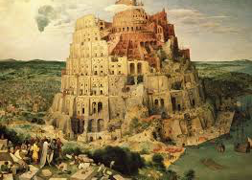

L’EXEMPLE DES BANDES DESSINEES
De nos jours, les bandes dessinées (le «9^{ième} art»!) offrent de nombreuses planches avec des vues en perspective à 2 et 3 points de fuite. Parmi les dessinateurs que l’on rattache à «l’école franco-belge», un des plus connus est François SCHUITEN. Rappelons, pour mémoire, l’après-midi de l’hiver 2016-2017, dédié pour notre groupe «aquarelle» à la visite de son expo «machines à dessiner» au musée des Arts et Métiers, prolongée par une séance de dessins dans la salle de l’expo prévue pour cela.

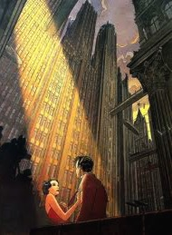
La planche reproduite ci-dessus fait partie de la série «Cités obscures» dessinée par François SCHUITEN dans les années 1980. C’est un excellent exemple du vue en forte contre-plongée, avec 3 points de fuite très explicites, bien adaptés à cette architecture de gratte ciel (et de colonne corinthienne) La ligne d’horizon est un peu en-dessous du bas du tableau; les deux familles d’horizontales parallèles entre elles (celles du bas et du haut des fenêtres du building; celles des passerelles et de l’entablement de la colonne) convergent vers 2 points de fuite proches des bords gauche et droite du dessin. En perspective, les verticales convergent de manière importante en haut, vers un point de fuite qui se trouve un peu au-dessus du bord supérieur du dessin.
L’effet est-il exagéré? Sans doute pas aux yeux des fans de BD, amateurs de prouesses graphiques. Les dessinateurs de publicités, à l’époque des «réclames», exagéraient parfois pour attirer le regard et le porte-monnaie du consommateur sur telle ou telle marque de lessive ou de chocolat en poudre.
GUIDES ET METHODES POUR LA PERSPECTIVE A 3 POINTS DE FUITE (en abrégé PA3PF)
Internet fournit des indications souvent assez sommaires sur la PA3PF; on pourra toutefois regarder «Wikipedia perspective», qui récapitule les principes de base, et «geogrebra.org» qui visualise les formes possibles du triangle des 3 points de fuite. Quant aux livres, à défaut de pouvoir accéder au rayon spécial, très fourni, de la bibliothèque FORNEY, encore fermée à ce jour, l’ouvrage récent de Matthew BREHM (professeur à l’université de l’Idaho et excellent pédagogue), «PERSPECTIVE; les bases du dessin réaliste», comporte une vingtaine de pages sur la PA3PF avec explications, exemples intéressants et quelques exercices proposés et corrigés.
Le lecteur de cet ouvrage peut photocopier 2 grilles où sont figurées des ensembles de lignes de fuite potentielles convergeant en 3 points de fuite présumés, utiles notamment pour des croquis d’imagination. Cette technique a été, et est encore, utilisée par les architectes d’intérieur et les cuisinistes. On peut aussi se procurer des grilles sur plastique transparent pour dessiner sur une table lumineuse. Mais chaque grille ne vaut que pour une forme du triangle des 3 points de fuite; pour un observateur centré par rapport au motif, ce triangle est isocèle. Les grilles les plus courantes correspondent à des triangles allant du triangle quasi-équilatéral à des triangles isocèles dont la hauteur n’excède pas une fois et demie la largeur de la base.
Actuellement, la plupart des dessinateurs professionnels emploient des logiciels informatiques de DAO. Pour la perspective d’un carrelage de module hexagonal, Christian VOISARD a utilisé pour sa mise en place préalable le logiciel Adobe/illustration, ce qui lui a paru compliqué (NB: c’est bien une PA3PF, mais dans de cas, les 3 points de fuite sont sur la ligne d’horizon; dans un envoi à venir j’envisage de présenter un tracé avec seulement une règle et un crayon bien taillé).

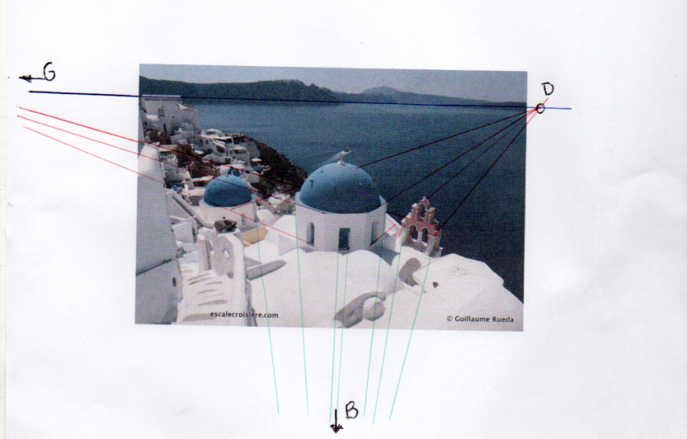
Pour les dessinateurs et peintres amateurs que nous sommes, il est préférable de privilégier des tracés principaux à esquisser au début du travail. L’observation du réel ou d’images analogues est essentielle; si on est bien dans le cas d’unePA3PF, il faut essayer de repérer les 3 points de fuite et en tous cas (avec une règle tenue à bout de bras si on est sur le motif) plusieurs lignes principales qui convergent vers les points de fuite, dont ceux qui sont en dehors des limites du dessin (NB: le test de convergence figurant dans mon envoi N°3 peut servir).
La photo ci-dessus est un exemple de ce qu’on pourrait observer, si on avait la chance d’être sur les hauteurs de l’ile de SANTORIN.
La ligne d’horizon (une portion de surface de la mer Egée) soulignée en bleu est très haute dans l’image.
On a d’abord 2 ensembles de lignes de fuite, soulignées en rouge, convergeant vers 2 points G et D situés sur la ligne d’horizon un peu en dehors des bords gauche et droite de l’image. Celles qui convergent vers G sont d’une famille d’horizontales appartenant à une des faces de la tour octogonale base de la grande coupole et du plan vertical principal du petit ouvrage où se trouvent les cloches; celles qui convergent en D sont d’une famille d’horizontales orthogonales aux précédentes, situées notamment dans les faces des deux tours octogonales et les petits cotés de l’ouvrage où se trouvent les cloches. En vert sont soulignées les perspectives plongeantes de quelques verticales, qui convergent vers un point B, à une certaine distance du bord inférieur de la photo.
Comme dans les envois précédents, à l’attention des ex-matheux, on peut signaler une propriété géométrique sous jacente, si on imagine que l’espace occupé par le sujet de la PA3PF est la juxtaposition de cubes. La diagonale du cube qui passe par le point le plus proche de l’observateur et celles qui lui sont parallèles dans les autres cubes ont pour point de fuite (dit principal) l’orthocentre du triangle des 3 points de fuite. Ceci aurait pu servir à Salvador DALI pour son «Corpus hypercubus» de 1954, conservé au MMA à NEW YORK, qui représente le Christ sur un assemblage de cubes. C’est une vue aérienne en contre-plongée; mais le maître a préféré une perspective à 2 points de fuite.
POUR LA SUITE
MercI d’avance pour vos commentaires

